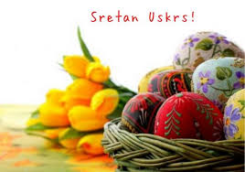

Sretan Uskrs žele učenici i djelatnici Osnovne škole

Davorina Trstenjaka Hrvatska Kostajnica